BAB II
LANDASAN TEORI

- Tinjauan Pustaka
Tinjauan Pustaka (Literature Review) merupakan ulasan tentang penelitian yang telah dilakukan sebelumnya yang berkaitan dengan permasalahan dalam penelitian dan bertujuan untuk mendapatkan landasan teori yang dapat mendukung pemecahan masalah yang sedang diteliti. Adapun 5 (Lima) literature review yang memiliki hubungan searah dengan penelitian ini adalah sebagai berikut :
- Penelitian pertama adalah dari Rice Novita dan Muhammad Asep Subandri Jurusan Sistem Informasi, Fakultas Sains dan Teknologi, UIN Sultan Sarif Kasim Riau, pada tahun 2015 yang berjudul “Rancang Bangun E-Journal Badan Penelitian dan Pengembangan Provinsi Riau”. Pada penelitian ini sistem yang dibangun merupakan Sistem yang berbasis website, yang mana nantinya sistem ini berfungsi untuk membantu Badan Penelitian dan Pengembangan (BPP) Provinsi Riau dalam mempercepat, mempermudah, dan mempermurah proses publikasi jurnal. Tahapan penelitian yang digunakan adalah tahapan penelitian model Waterfall. Pada tahap analisa dan perancangan sistem yang digunakan adalah metode Object Oriented Analysis and Design (OOAD) serta menggunakan bahasa pemodelan Unified Modeling Language (UML).
- Penelitian kedua adalah dari Dana Pratana, Hamdani, dan Dyna Marisa K mahasiswa Program Studi Ilmu Komputer FMIPA Universitas Mulawarman pada tahun 2015 yang berjudul “Rancang Bangun Website Jurnal Ilmiah Bidang Komputer (Studi Kasus : Program Studi Ilmu Komputer Universitas Mulawarman)”. Pada penelitian ini perancangan menghasilkan sebuah web portal jurnal dengan kemampuan Content Management System yang diharapkan dapat membantu pihak pengelola dan penerbit dalam membuat web portal yang mandiri dan dinamis. Aplikasi web portal jurnal memiliki fungsi dasar sebuah web jurnal seperti perpustakaan jurnal, pencarian jurnal, unduh jurnal dan unggah jurnal.
- Penelitian ketiga adalah dari Irawan Afrianto dan Sufa’atin mahasiswa Teknik Informatika Universitas Komputer Indonesia pada tahun 2017 yang berjudul “Rancang Bangun Model Agregator Jurnal Online”. Pada penelitian ini peneliti menggunakan sistem Agregator Jurnal. Secara sederhana sistem agregator jurnal merupakan sistem temu dan berkumpulnya peneliti/penulis makalah dengan jurnal-jurnal yang dikelola oleh pengelola jurnal. Sistem agregator jurnal difungsikan untuk mempermudah peneliti mencari dan mendapatkan informasi mengenai suatu jurnal/kelompok jurnal sesuai dengan keilmuannya, serta dapat melakukan transaksi jurnal didalamnya. Bagi pengelola jurnal, sistem agregator jurnal dapat digunakan untuk mempromosikan jurnal yang dikelolanya, menemukan peneliti/penulis potensial yang dapat diminta untuk memasukkan makalahnya ke jurnal yang dikelola serta bertransaksi dengan para peneliti/penulis dalam sistem ini.
Tabel 2.1. Kajian Teori Yang Relevan
No | Penulis dan Tahun | Topik Penelitian | Metode, Tools dan Bahasa Pemrograman Yang digunakan | Hasil
1. | Rice Novita dan Muhammad Asep Subandri (2015) | Rancang Bangun E-Journal Badan Penelitian dan Pengembangan Provinsi Riau | Waterfall, Object Oriented Analysis and Design (OOAD), Unified Modeling Language (UML), MySQL, Yii Framework, Use Case Diagram, Class Diagram, | Sistem yang dibangun dapat membantu Badan Penelitian dan Pengembangan (BPP) Provinsi Riau dalam mempercepat, mempermudah, dan mempermurah proses publikasi jurnal, Sistem yang dibangun ini berbasis website, sehingga jurnal beserta informasi terkait penerbitan jurnal seperti pengumuman penerimaan makalah, syarat pengajuan makalah, panduan penulisan, dan format penelitian dapat dengan mudah diakses banyak pihak.
2. | Dana Pratana, Hamdani, dan Dyna Marisa K (2015). | Rancang Bangun Website Jurnal Ilmiah Bidang Komputer (Studi Kasus : Program Studi Ilmu Komputer Universitas Mulawarman) | Use Case Diagram, Unified Modelling Language (UML), Hypertext Preprocessor (PHP), MySQL, Hypertext Markup Language (HTML), Cascading Style Sheet (CSS), Aptana Studio. | Sebuah aplikasi dengan model Content Management System dalam bentuk web portal jurnal ilmiah bidang komputer yang memiliki beberapa fitur seperti manajemen jurnal dan manajemen anggota yang diharapkan dapat membantu pihak pengelola web portal dalam melakukan pengelolaan jurnal yang akan dipublikasikan.
3. | Irawan Afrianto dan Sufa’atin (2017). | Rancang Bangun Model Agregator Jurnal Online | Unified Modelling Language (UML),User Centered Design (UCD), Sistem Agregator, Application Programming Interface (API), Use Case Diagram, Diagram activity | Sistem yang dikembangkan memiliki fitur untuk mempermudah pengelola jurnal dalam menyampaikan informasi/mempromosikan jurnal kepada para penulis/peneliti, serta dapat mencari dan mengundang penulis atau peneliti yang potensial untuk emasukkan makalahnya kejurnal yang dikelola.
PENELITIAN SEKARANG
4. | Penulis | Rancang Bangun Open Journal System (OJS) berbasis WEB (Studi Kasus Jurusan Teknik Informatika Universitas Palangkaraya. | Waterfall, Data Flow Diagram (DFD), Context Diagram, Entity Relationship Diagram (ERD), Hypertext Preprocessor (PHP), MySQL. | Hasil dari penelitian ini adalah dapat memfasilitasi jurusan Teknik Informatika Universitas Palangkaraya dalam melakukan proses pengelolaan, penerbitan, dan manajemen jurnal secara online melalui sistem informasi yang dibuat. Sehingga jurnal yang ada dapat terarsipkan dengan baik. Serta Membantu pengguna mengakses artikel jurnal untuk digunakan dalam pembuatan karya ilmiah maupun sebagai referensi tugas lainnya.

  - Jurnal Ilmiah
Menurut Mien A. Rifai, jurnal adalah terbitan berkala yang berbentuk pamflet berseri berisi bahan yang sangat diminati orang saat diterbitkan. Bila dikaitkan dengan kata ilmiah di belakang kata jurnal dapat berarti terbitan berkala yang berbentuk pamflet berseri yang berisi bahan ilmiah yang sangat diminati orang saat diterbitkan. Sedangkan menurut Lukman Hakim, jurnal ilmiah adalah majalah publikasi yang memuat KTI yang secara nyata mengandung data dan informasi yang memajukan iptek dan ditulis sesuai dengan kaidah- kaidah penulisan ilmiah serta diterbitkan secara berkala.

  - E-Journal
Nurochman (2011) mendefenisikan bahwa jurnal elektronik atau e-journal adalah jurnal yang segala aspek (penyiapan, review, penerbitan, dan penyebaran) dilakukan secara elektronik. Latar belakang yang memunculkan jurnal elektronik adalah mahalnya percetakan jurnal, kemajuan teknologi komputer dan meluasnya teknologi jaringan world wide web (www). Perbedaan media pelayanan yang menggaris bawahi jenis layanan antara jurnal dari bahan tercetak dan e-journal (elektronik jurnal) adalah dalam bentuk media penyimpanannya saja yakni elektronik.

- Open Journal System (OJS)
Open Journal System atau yang disingkat OJS, adalah sebuah sistem manajeman konten berbasis web yang khusus dibuat untuk menangani keseluruhan proses manajemen publikasi ilmiah mulai dari proses call for paper, peer review, hingga penerbitan dalam bentuk online. OJS dikeluarkan oleh Public Knowledge Project (PKP) dari Simon Fraser University dan berlisensi GNU General Public License. Terdapat beberapa kelemahan pada OJS diantaranya tampilan yang berbasis teks, alur penyuntingan (editorial) yang kaku, kekurangan dalam kustomisasi (customization) seperti penambahan dan pengurangan menu yang harus dilakukan secara langsung pada koding program (hardcode). Selain itu semua template hanya untuk perubahan tampilan warna saja, dan bentuknya masih standar. Di samping tidak memiliki sitemap secara bagus, OJS ini tidak memiliki kemampuan search engine optimization secara total.

- Pengertian Website

Menurut (Arief, 2011), Web adalah salah satu aplikasi yang berisikan dokumen- dokumen multimedia (teks, gambar, animasi, video) didalamnya yang menggunakan protocol HTTP (Hypertext Transfer Protocol) dan untuk mengaksesnya menggunakan perangkat lunak yang disebut browser. Browser adalah aplikasi yang mampu menjalankan dokumen-dokumen web dengan cara diterjemahkan. Prosesnya dilakukan oleh komponen yang terdapat didalam aplikasi browser yang biasa disebut Web Engine. Semua dokumen web ditampilkan oleh browser dengan cara diterjemahkan. Beberapa jenis browser yang popular saat ini diantaranya adalah Internet Explorer yang diproduksi oleh Microsoft, Mozilla Firefox, Opera, dan Safari yang diproduksi oleh Apple.

Terdapat beberapa jenis website dilihat dari isi kontennya, beberapa contoh diantaranya adalah :
- website statis : merupakan website yang isi kontennya tidak dapat diubah secara langsung oleh end user.
- website dinamis : merupakan website yang isi kontennya termanajemen, yakni kita dapat mengelola isi konten yang ada didalam website itu sendiri.
Sedangkan jenis website dilihat dari fungsinya adalah :
    - website company Profil : website yang isinya informasi tentang perusahaan atau organisasi.
    - Website mesin pencari : menyediakan fasilitas untuk mencari data di internet
    - Website portal : jenis website ini adalah website yang menyedikan link ke website lainnya, dengan kata lain website ini berisi tentang informasi mengenai link link ke website lain.
    - Website blog : biasanya bersifat pribadi, yang digunakan sebagi wadah aspirasi seseorang dalam menuangkan karyanya berupa gambar, tulisan, dll.
    - Website forum : website yang fungsinya untuk mendiskusikan suatu permasalahan dengan kelompok tertentu.
    - Website berita : bertujuan untuk menyampaikan informasi secara cepat dan akurat.
    - Website galeri : sebagai media penyimpanan gambar secara online, kemudian bisa kita bagikan ke banyak orang.
    - Website e-commerce : website yang dapat memberikan informasi mengenai barang atau jasa secara online.
    - Website e-learning : adalah website yang berisi banyak informasi untuk kegiatan belajar.

  - HTML (Hyper Text Markup Language)

Menurut (Sibero, 2011),“HTML (Hyper Text Markup Language) adalah bahasa yang digunakan pada dokumen web sebagai bahasa untuk pertukaran dokumen web”.

Menurut (Prasetio & Adhi, 2010), HTML atau Hyper Text Markup Language adalah bahasa yang mempelopori hadirnya web dan internet. Bahasa ini merupakan bahasa pemrograman yang digunakan oleh sebagian besar situs web yang dikunjungi oleh setiap orang.

Dapat disimpulkan bahwa HTML adalah bahasa yang menampilkan informasi dalam bentuk hypertext dan dapat digunakan untuk mengatur tampilan dari informasi tersebut. HTML merupakan bahasa yang tepat untuk digunakan dalam membuat dan menampilkan informasi pada website.

  - Cascading Style Sheet (CSS)
Content Management System (CMS) adalah sebuah sistem yang memberikan kemudahan kepada para pengguna (administrator website) dalam mengelola dan mengadakan perubahan isi sebuah website dinamis tanpa sebelumnya dibekali pengetahuan tentang hal-hal yang bersifat teknis. Dengan demikian setiap orang, penulis, maupun editor, setiap saat dapat menggunakannya secara leluasa untuk membuat, menghapus atau memperbaharui isi website tanpa campur tangan langsung dari pihak webmaster. Selain itu CMS memiliki pengertian sebuah sistem yang digunakan untuk mengelola isi sebuah web secara dinamis. Definisi lain dari CMS yaitu perangkat lunak yang memungkinkan seseorang untuk menambahkan dan/atau memanipulasi (mengubah) isi dari suatu situs web. Umumnya, sebuah CMS terdiri dari dua elemen:
- Aplikasi Manajemen Isi (Content Manageme nt Application)
- Aplikasi Pengiriman Isi (Content Delivery Ap plication).
Berdasarkan beberapa definisi di atas, secara sederhana dapat dikatakan CMS adalah suatu sistem yang di buat dengan menggunakan teknologi, dalam hal ini skrip berbasis server, database server dan webserver oleh seorang yang mempunyai kemampuan pemprograman web yang sangat baik agar pengelolaan website dapat dilakukan oleh siapa saja sehingga konten web dapat selalu dinamis.

  - Web Server

Menurut Achmad Solihin, web server merupakan sebuah perangkat lunak dalam server yang berfungsi menerima permintaan (request) berupa halaman web melalui HTTP atau HTTPS dari klien yang dikenal dengan browser web dan mengirimkan kembali (response) hasilnya dalam bentuk halaman-halaman web yang umumnya berbentuk dokumen HTML.

  - PHP (Hypertext Prepocessor)

Hypertext Prepocessor (PHP) Pertama kali ditemukan pada 1995 oleh seorang Software Developer bernama Rasmus Lerdrof. Ide awal PHP adalah ketika itu Radmus ingin mengetahui jumlah pengunjung yang membaca resume onlinenya. Sedangkan menurut (Oktavian, 2010) PHP yaitu suatu bahasa pemrograman berbasiskan kode-kode (Script) yang digunakan untuk mengolah suatu data dan mengirimkannya kembali ke web browser menjadi kode HTML.
PHP memiliki beberapa kelebihan, yaitu :
- Bahasa pemrograman PHP adalah sebuah bahasa script yang tidak melakukan sebuah kompilasi dalam penggunanya.
- Banyak web server yang mendukung PHP script antara lain : Apache, AOLServer, Microsoft IIS, dan sebagainya. Web server ini dapat dijalankan pada berbagai sistem informasi, dengan pengaturan yang relative mudah
- Dalam sisi pengembangan lebih mudah, karena banyaknya milis-milis dan developer yang siap membantu dalam pengembangan.
- PHP mendukung banyak paket database, baik yang komersil maupun nonkomersil, seperti Oracle, Informix, MySQL, Microsoft SQL Server dan lain-lain.

  - MySQL

Menurut (Solichin, 2010) MySQL adalah sebuah perangkat lunak sistem manajemen basis data SQL (bahasa Inggris: database management system) atau DBMS yang multithread, multi-user, dengan sekitar 6 juta instalasi di seluruh dunia. MySQL AB membuat MySQL tersedia sebagai perangkat lunak gratis di bawah lisensi GNU General Public License (GPL), tetapi mereka juga menjual dibawah lisensi komersial untuk kasus-kasus dimana penggunaannya tidak cocok dengan penggunaan GPL.

MySQL dapat didefinisikan sebagai :
- Sistem manajemen database, merupakan sistem penyimpanan data untuk memproses data yang nantinya disimpan kedalam sebuah database computer.
- Server database MySQL mempunyai kecepatan akses yang tinggi, serta mudah digunakan.
- MySQL tersedia dalam beberapa macam bahasa, yaitu C dan C++
- MySQL termasuk jenis RDMS (Relational Database Management System). Pada MySQL sebuah database terdiri atas tabel-tabel. Sebuah tabel terdiri atas baris dan kolom.

  - Database

Menurut (Connolly & Begg, 2010), pengertian database adalah kumpulan koleksi data-data yang saling berhubungan secara logika yang isinya didesain untuk memenuhi kebutuhan informasi dari suatu perusahaan.

Ada beberapa istilah yang sering dipakai pada database, yaitu :
- Field, yaitu sekumpulan kecil dari kata atau sebuah deretan angka-angka.
- Record, yaitu kumpulan dari field yang berelasi secara logis.
- File, yaitu kumpulan dari record yang berelasi secara logis.
- Entity, yaitu bisa berupa orang, tempat, benda, kejadian yang berkaitan dengan informasi yang disimpan.
- Attribute, yaitu setiap karakteristik yang menjelaskan suatu entity.
- Primary key, yaitu sebuah field yang nilainya unik dan tidak sama antara satu record dengan record yang lain.
- Foreign key, yaitu sebuah field yang nilainya berguna untuk menghubungkan primary key yang berada pada table yang berbeda.

  - Flowchart
Flowchart adalah adalah suatu bagan dengan simbol-simbol tertentu yang menggambarkan urutan proses secara mendetail dan hubungan antara suatu proses (instruksi) dengan proses lainnya dalam suatu program.
Dalam perancangan flowchart sebenarnya tidak ada rumus atau patokan yang bersifat mutlak (pasti). Hal ini didasari oleh flowchart (bagan alir) adalah sebuah gambaran dari hasil pemikiran dalam menganalisa suatu permasalahan dalam komputer. Karena setiap analisa akan menghasilkan hasil yang bervariasi antara satu dan lainnya. Kendati begitu secara garis besar setiap perancangan flowchart selalu terdiri dari tiga bagian, yaitu input, proses dan output.
Berikut ini adalah beberapa simbol yang digunakan dalam menggambar suatu flowchart :
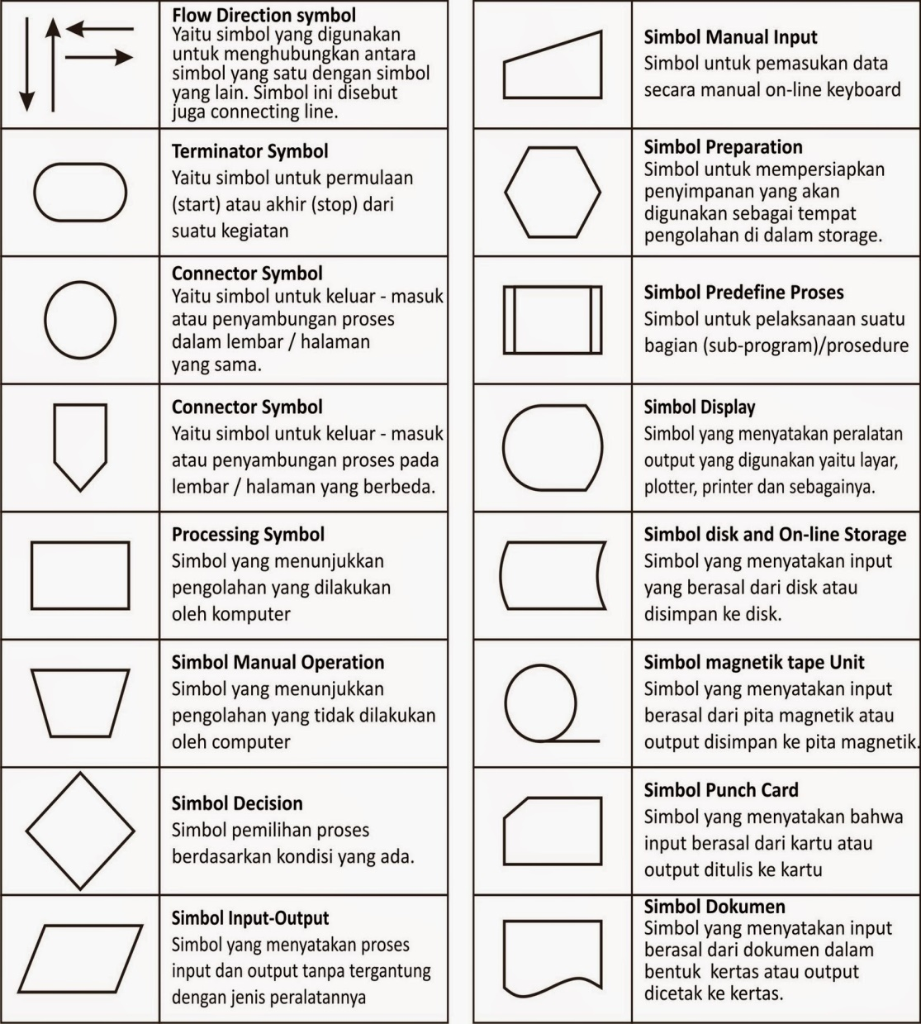
Tabel 2.1 Simbol Flowchart

  - Context Diagram
Context diagram atau diagram konteks adalah diagram yang mencakup masukan-masukan dasar, sistem umum dan keluaran, diagram ini merupkan tingkatan tertinggi dalam diagram aliran data dan hanya memuat satu proses, menunjukan sistem secara keseluruhan, diagram tersebut tidak memuat penyimpanan dan penggambaran aliran data yang sederhana, proses tersebut diberi nomor nol. Semua entitas ekternal yang ditunjukan pada diagram konteks berikut aliran data-aliran data utama menuju dan dari sistem (Kendall dan Kendall, 2003 ).
Adapun simbol-simbol Diagram konteks adalah sebagai berikut :
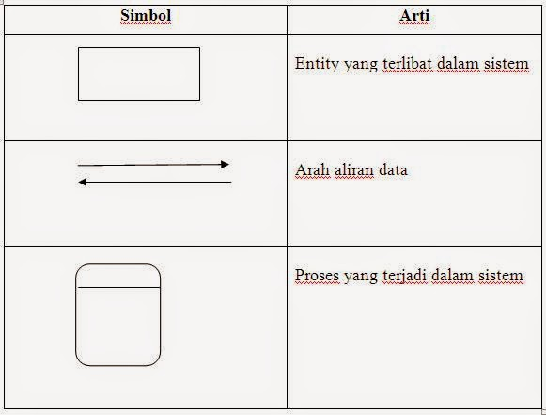
Tabel 2.2 Simbol Context Diagram

  - Data Flow Diagram (DFD)
Data Flow Diagram (DFD) adalah suatu diagram yang menggunakan notasi-notasi untuk menggambarkan arus dari data sistem, yang penggunaannya sangat membantu untuk memahami sistem secara logika, tersruktur dan jelas. DFD merupakan alat bantu dalam menggambarkan atau menjelaskan DFD ini sering disebut juga dengan nama Bubble chart, Bubble diagram, model proses, diagram alur kerja, atau model fungsi.
Data Flow Diagram (DFD) adalah alat pembuatan model yang memungkinkan profesional sistem untuk menggambarkan sistem sebagai suatu jaringan proses fungsional yang dihubungkan satu sama lain dengan alur data, baik secara manual maupun komputerisasi.
DFD ini adalah salah satu alat pembuatan model yang sering digunakan,khususnya bila fungsi-fungsi sistem merupakan bagian yang lebih penting dan kompleks dari pada data yang dimanipulasi oleh sistem.Dengan kata lain, DFD adalah alat pembuatan model yang memberikan penekanan hanya pada fungsi sistem.
DFD ini merupakan alat perancangan sistem yang berorientasi pada alur data dengan konsep dekomposisi dapat digunakan untuk penggambaran analisa maupun rancangan sistem yang mudah dikomunikasikan oleh profesional sistem kepada pemakai maupun pembuat program.
Adapun simbol-simbol Data Flow Diagram (DFD) adalah sebagai berikut :
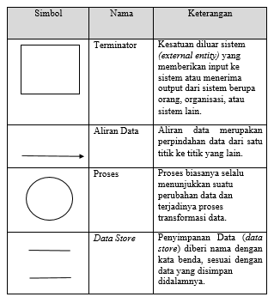
Tabel 2.3 Simbol Data Flow Diagram (DFD)

  - Entity Relationship Database (ERD)
Entity Relationship Diagram (ERD) merupakan salah satu bentuk pemodelan basis data yang sering digunakan dalam pengembangan sistem informasi. Diagram hubungan entitas (ERD) menunjukkan hubungan dari entitas set disimpan dalam database. Entitas dalam konteks ini adalah komponen data.Dengan kata lain, diagram ER menggambarkan struktur logis dari database.
Dalam rekayasa perangkat lunak, sebuah Entity-Relationship Model (ERM) merupakan abstrak dan konseptual representasi data. Entity-Relationship adalah salah satu metode pemodelan basis data yang digunakan untuk menghasilkan skema konseptual untuk jenis/model data semantik sistem. Dimana sistem seringkali memiliki basis data relasional, dan ketentuannya bersifat top-down. Diagram untuk menggambarkan model Entitiy-Relationship ini disebut Entitiy Relationship Diagram, ER diagram, atau ERD.
Menurut salah satu para ahli, Brady dan Loonam (2010), Entity Relationship Diagram (ERD) merupakan teknik yang digunakan untuk memodelkan kebutuhan data dari suatu organisasi, biasanya oleh Sistem Analis dalam tahap analisis persyaratan proyek pengembangan sistem. Sementara seolah-olah teknik diagram atau alat peraga memberikan dasar untuk desain database relasional yang mendasari sistem informasi yang dikembangkan. ERD bersama-sama dengan detail pendukung merupakan model data yang pada gilirannya digunakan sebagai spesifikasi untuk database.
Dalam pembentukan ERD terdapat 3 komponen yang akan dibentuk yaitu :
- Entitas
Pada post sebelumnya mengenai basis data telah dijelaskan sedikit tentang pengertian entity (entitas) yaitu suatu obyek yang dapat dibedakan dari lainnya yang dapat diwujudkan dalam basis data. Pengertian lainnya menurut Brady dan Loonam (2010), entitas adalah objek yang menarik di bidang organisasi yang dimodelkan.
- Hubungan (relasi/relationship)
Suatu hubungan adalah hubungan antara dua jenis entitas dan direpresentasikan sebagai garis lurus yang menghubungkan dua entitas.
- Atribut
Atribut memberikan informasi lebih rinci tentang jenis entitas. Atribut memiliki struktur internal berupa tipe data.

Berikut adalah simbol-simbol ERD:
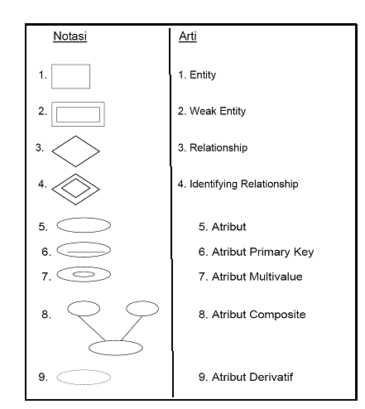
Tabel 2.4 Simbol Entity Relationship Diagram (ERD)

